Монгол Улсын Их Сургууль

ХШУИС – Мэдээлэл, компьютерийн ухааны тэнхим

🕮

Програм хангамжийн шаардлагын шинжилгээ

Сэдэв: ЕБС – ийн сургалтын үйл ажиллагаанд дэмжлэг үзүүлэх BSEE систем/програм

Гүйцэтгэсэн: Э.Багабанди . . . . . . . . . . . . . . /19B1NUM0700/

Хянасан: Б.Батням . . . . . . . . . . . . . . . . . /МКУТ, Ахлах багш/

Дархан хот

2021 он

АГУУЛГА

1. Удиртгал 1
2. Алсын хараа – vision, зорилго – goal, зорилт – objective 2
3. Хамрах хүрээ – scope, орчин нөхцөл – context – ийн тодорхойлолт 3
4. Сонирхогч/Оролцогч талын шинжилгээ/Stakeholder analysis 4
5. Асуудлын талбарыг тодорхойлолт /Domain problem description/ 7
6. Суурь (Үндсэн/ Ерөнхий) нөхцөлийнтодорхойлолт 8
7. Системийн шаардлагын тодорхойлолт 9
8. Шаардлагын мөшгөлт /Requirement – tracing/ 12
9. Системийн үйл ажиллагаа /Functionality/ 12
10. Шаардлагуудын эрэмбэ ангилал /MoSCoW method/ 14
11. Use case/ажлын явцын диаграм 14
12. Сценарь/Scenario – ийн тодорхойлолт 19
13. Сценарь бүрийн объект болон классуудын тодорхойлолт /Object & class/ 23
14. Төлөвийн автоматын тодорхойлолт болон төлөвийн диаграмууд /State diagram/ 24
15. Үйл идэвхжилтын диаграм байгуулалт /Activity diagram/ 29
16. Классын диаграм байгуулалт /Class diagram/ 31
17. Дарааллын диаграм байгуулалт /Sequence diagram/ 32
18. Ашигласан эх сурвалж 33

**ДЭЛГЭРЭНГҮЙ**

# Удиртгал

* + Миний энэ сэдвийг сонгох болсон шалтгаан гэвэл цар тахалын үед ЕБС сургуулиуд онлайнаар орох болсон бөгөөд үүнээс багш болон сурагчдад маш олон асуудлууд тулгарч эхэлсэнтэй холбогдуулан улсын сургууль бүрийг өөрийн гэсэн ЕБС – ийн сургалтын үйл ажиллагааг дэмжсэн системтэй болгож, цахим сургалтын үйл ажиллагаанд тулгарч буй асуудлуудыг шийдэх юм. Тухайлбал улсын сургууль бүр өөрийн гэсэн ЕБС – ийн сургалтын үйл ажиллагааг дэмжсэн системтэй болсноор багш бүр шууд сурагчидтайгаа холбогдон даалгавар, нэмэлт илгээх, даалгаврыг хүлээн авах, дүгнэх мөн эцэг эхчүүдэд цахимаар болон танхимаар хүүхдийнхээ хэрхэн суралцаж байгааг хянах боломжийг олгох юм. Сурагчдын хувийн хэргийг цахим хэлбэрт шилжүүлж, хувийн хэргийн мэдээллийг хүссэн үедээ хаанаас сурагч өөрөө харж хянах боломжтой болно. Үүнээс гадна эцэг эхийн хурлыг заавал танхимаар зохион байгуулах шаардлагагүй болох бөгөөд сурагчдын эцэг эх нь өөрийн хүүхдиын ангийн багштай шууд онлайнаар харилцаж, хурал зөвлөгөө хийх боломжийг бий болгох юм.

# Алсын хараа – vision, зорилго – goal, зорилт – objective

* + **Тодорхойлолт**
    - **Алсын хараа /Vision/** - Ирээдүйд системийн хүрэх боломжтой үр дүн буюу хэтийн зорилгуудын цогц. Алсын хараа бол хүссэн ирээдүйн бодит байдалд ойрхон төсөөлөл юм. Юунд хүрэх ёстойг тайлбарлан бичдэг, харин яаж гэдгийг авч хэлэлцдэггүй.
    - **Зорилго /Goal/** - Системийн хөгжүүлэгчдийн төсөөлж, төлөвлөж, хэрэгжүүлэхээр шийдсэн, ирээдүйд биелэх буюу бодит үр дүнд хүрэх бөгөөд алсын харааг нарийвчлан задлаж, үйл ажиллагаа болгохын тулд тодорхой зорилгуудыг тодорхойлдог. Мөн зорилго нь SMART шинжтэй байх ёстой бөгөөд тухайн шинж чанарт хэр нйицтэй байгаагаас хамаарч зорилгын биелэгдэх магадлал өндөр болдог. S – Specific/Тодорхой/, M – Measurable/Хэмжигдэхүйц/, A – Achievable/Хүрэхүйц/, R – Realistic/Бодит/, T – Timely/Цаг хугацаанд суурилсан/.
    - **Зорилт /Objective/** - Тодорхой зорилгод хүрэхээр төлөвлөсөн алхамууд буюу дэд зорилгууд. Зорилтуудын алхмуудыг тодорхой шат дараалалтайгаар гүйцэтгэснээр үндсэн зорилгод хүрч, үр дүн хэрэгждэг.
  + Бүтээх програм буюу системийн нэр: **BSEE**
  + **Алсын хараа** – Монгол улсын Улаанбаатар хотын ерөнхий боловсролын сургуулийн бүх сургуулийн сургалтын үйл ажиллагааг BSEE веб програмын тусламжтайгаар цахим болон танхим хосолсон хэлбэрт шилжүүлнэ.
  + **Зорилго:**
    - 2023 – 2024 оны хичээлийн жилийн намрын улиралд Улаанбаатар хотын ЕБС – уудаас 1 – ээс 2 сургуулийг сонгон авч, тухайн сургуулиудын ахлах буюу 10 – 12 ангийн сургалтийн үйл ажиллагааг BSEE веб програмын тусламжтайгаар танхим болон цахим хосолсон хэлбэрт шилжүүлэх, системийн үйл явц дээр туршилт задлан шинжилгээ хийнэ.
  + **Зорилтууд:**
    - 2021 оны 5 сар гэхэд функциональ болон функциональ бус шаардлагуудыг болон суурь хязгаарлалтуудыг олж тогтоож, тодорхойлсон байх
      1. Оролцогч талын шаардлагыг тодорхойлох
         1. ЕБС – ийн багш болон сурагчтай уулзах
         2. Сургуулийн насны хүүхэдтэй эцэг эхчүүдтэй уулзах
         3. ЕБС – ийн сургалтын албаны мэргэжилтэн буюу менежертэй уулзах
         4. БСШУСЯ – ны ЕБС – ийн хөтөлбөр хариуцсан мэргэжилтэй уулзах
         5. ЕБС – ийн сургалтын журам болон хичээлийн уялдаа холбоог сайтар судлах
      2. Системийн шаардлагыг олж тогтоох
         1. Хэрэглэгчийн шаардлагыг user story, use case болон MoSCoW техникүүдийг ашиглан боловсруулж, ангилж, эрэмбэлэх
    - 2021 оны 6 сард шаардлагын бичиг баримтыг бэлтгэх, бэлэн болгосон байх, засаж сайжруулах боломжтой байдлаар бэлдсэн байх.
    - 2021 оны 7 – 10 сард хэрэглэгчийн Interface – ийг загварчлах
      1. Вэб програм учир HTML, CSS, JavaScript, jQuery гэх зэрэг front end талын програмчлал хэлнүүдийг ашиглан загварлах
      2. Micro Frontend систем хөгжүүлэлтийг аргыг ашиглах
    - 2021 оны 11 сараас 2022 оны 5 сард өгөгдлийн санг зохион байгуулах
      1. Өгөгдлийн сангийн ER диаграммыг загварчлах
      2. Relation database буюу холбоост өгөгдлийн санг үүсгэх
      3. MS SQL хэл ашиглан зохиомжлох
      4. Micro Backend систем хөгжүүлэлтийг аргыг ашиглах
    - 2022 оны 6 – 12 сард Front end болон back end хэсгүүдийг холбох
      1. Python, PHP гэх програмчлалын хэлнүүдийн тусламжтайгаар холбох...
    - 2023 оны 1 – 9 сар хүртэл засаж сайжруулах тестлэх

# Хамрах хүрээ – scope, орчин нөхцөл – context – ийн тодорхойлолт

* + **Тодорхойлолт:**
    - **Хамрах хүрээ /scope/** - Системийн төлөвлөлтийн хэсэг бөгөөд тухайн хэсэгт системийн тодорхой зорилго, үүрэг даалгавар, өртөг, эцсийн хугацааны жагсаалтуудыг баримтжуулах, тодорхойлох зэрэг системийн дотоод орчны үйл ажиллагаа явагддаг. Мөн хамрах хүрээ нь боловсруулагдах өгөгдөл болон хяналт, функц буюу үйл ажиллагаа, гүйцэтгэл, хязгаарлалт, интерфэйс, найдвартай байдлыг тодорхойлдог.
    - **Орчин нөхцөл /context/** - Энгийнээр хэлбэл системийг хүрээлэн буй орчин юм. Өөрөөр хэлбэл шаардлагын цуглуулгад хамааралтай бөгөөд мөн тухайн системд нөлөөлдөг, системийг хүрээлж буй орчны буюу гадаад хэсэг. Мөн системийн орчин нөхцөл нь системд нөлөөлдөг боловч систем орчин нөхцөлд нөлөөлж чаддагүй, харин дасан зохицох шаардлагатай болдог. Хөгжүүлж буй систем хэзээ ч хувиараа оршин тогтдоггүй, харин хүрээлэн буй орчинтойгоо холбогддог.
  + **Хамрах хүрээ** – Ерөнхий боловсролын сургууль дээр явагддаг сургалтын үйл ажиллагааг цахим болон танхим хосолсон хэлбэрт шилжүүлсэн систем буюу програм байна. Хэрэглэгч вэб хэлбэрээр буюу өөрийн гэсэн хэрэглэгчийн нэр, нүүц үгийг ашиглан системийн LOGIN хэсгээр дамжиж, системд нэвтрэх боломжтой байдлаар зохион байгуулна.
  + **Орчин нөхцөл** – Ерөнхий боловсролын сургуулийн сурагч, багш, сургалтын менежер, сурагчдын эцэг эхчүүд, ЕБС – ийн сургалтын журам, БСШУСЯ, ...
    - **Материаллаг орчин**: Мэдрүүр, Байгууламж, Хүн, бусад техникийн систем, Бодит сувгууд болон дамжуулах тээгч
      1. Хүн: сурагчид, эцэг эхчүүд, багш нар, сургалтын менежер, яамны сургалтын албаны ажилтан
      2. Байгууламж: ЕБС
      3. Бусад техникийн систем: гар утас, компьютер, интернет сүлжээний төр
    - **Материаллаг бус орчин**: Өөр ПХ-ийн систем, Интернет рүү хандах хэсэг (Interface).
      1. Interface
      2. Бүртгэлийн систем
      3. Веб хөтөч
      4. Хичээлийн хуваарь гаргах систем
      5. ESIS /БСШУСЯ – ны ЕБС- ийн МС/

# Сонирхогч/Оролцогч талын шинжилгээ/Stakeholder analysis

* + **Тодорхойлолт:**
    - **Сонирхогч /Оролцогч тал /stakeholder/** - Тухайн систем болон програмыг сонирхдог бөгөөд системийн өдөр тутмын үйл ажиллагаанд нөлөөлдөг эсвэл нөлөөлж болзошгүй талууд.
  + **Сонирхогч / Оролцогч талууд** – Сурагч, багш ажилчид, эцэг эх, БСШУСЯ – ны ЕБС – ийн сургалтын журам, хөтөлбөр хариуцсан мэргэжилтэн
    - Тухайн оролцогч талууд нь тухайн өөрийн хариуцсан системийн хэсэг бүрт тодорхойлогдсон ялгаатай нөхцөл буюу хязгаарлалтай байна. Өөрөөр хэлбэл тал бүрийн системд гүйцэтгэх үйлдэл өөр өөр байх юм. Мөн оролцогч талууд нь хувь чатаар болон групп чатаар хоорондоо харилцах боломжтой.
  + **Сонирхогч / Оролцогч талуудын шинжилгээ**
  + **Сурагч:**
    - Сурагчдад зориулан тодорхойлсон хэрэглэгчийн нэр болон нууц үгээр нэвтрэх бөгөөд тавигдсан нөхцөл буюу хязгаарлалтын дагуу системд тодорхой үйлдүүдийг гүйцэтгэнэ.
    - Систем дэх оролцоо:
      * Хичээлийн унших материал болон багшийн байршуулсан хичээлтэй холбоотой файлуудыг харах
      * Ирц болон дүнгийн мэдээлэлтэй танилцах, харах
      * Дүнгийн болон хувийн хэргийн тодорхойлолт унших
      * Даалгавар илгээх, багштай хувийн болон нээлттэй хэлбэрээр харилцах
      * Чөлөөт хичээл сонгон судлах, секц дугуйланд хамрагдах гэх мэт
  + **Багш ажилчид**
    - Багш
      * Багш нарт зориулан тодорхойлсон хэрэглэгчийн нэр болон нууц үгээр нэвтрэх бөгөөд тавигдсан нөхцөл буюу хязгаарлалтын дагуу системд тодорхой үйлдлүүдийг гүйцэтгэнэ.
      * Систем дэх оролцоо:

1. Хариуцаж заасан хичээл болон дугуйлангийн дүнг системд оруулах, завсарлах
2. Системд зааж байгаа хичээлтэй холбоотой унших материал, хичээлийн үндсэн ойлголтыг байршуулах
3. Ирц бүртгэх, сурагчийн тодорхойлолт бичих, сурагчидтай системээр дамжуулан хувийн болон нээлттэй байдлаар харилцах
4. Сурагчдын эцэг эхчүүдтэй системээр дамжуулан хувийн болон нээлттэй хэлбэрээр харилцах
5. Сурагчийн явуулсан даалгаварт үнэлгээ өгөх, тухайн даалгаврын гүйцэтгэлтэй холбоотой мэдээллийг сурагч, эцэг эх рүү системээр дамжуулан илгээх
6. Системд шинээр групп үүсгэж ангийн хурал, уулзалт онлайнаар зохион байгуулах гэх мэт
   * + Сургалтын менежер
       - Сургалтын менежер нарт зориулсан тодорхойлсон хэрэглэгчийн нэр болон нууц үгээр нэвтрэх бөгөөд тавигдсан нөхцөл буюу хязгаарлалтын дагуу системд тодорхой үйлдлүүдийг гүйцэтгэнэ.
       - Систем дэх оролцоо:
7. Сурагчдын хувийн мэдээллийг системд оруулах, засварлах
8. Багшийн хувийн мэдээллийг системд оруулах, засварлах
9. Сурагчдын эцэг эх, гэр бүлийн мэдээллийг системд оруулах, засварлах
10. Системд шинээр групп үүсгэж багш нарын хурал, уулзалт онлайнаар зохион байгуулах
11. Онлайн уулзалтанд оролцох
12. Сурагчдын эцэг эхтэй уулзалт товлох, хувь чатаар холбогдох
    * **Эцэг эх** 
      + Эцэг эхчүүдэд зориулан тодорхойлсон хэрэглэгчийн нэр болон нууц үгээр нэвтрэх бөгөөд тавигдсан нөхцөл буюу хязгаарлалтын дагуу системд тодорхой үйлдлүүдийг гүйцэтгэнэ.
      + Систем дэх оролцоо:
        - Өөрт х амааралтай сурагчийн хувийн мэдээлэл болон ирц, дүн зэрэгтэй танилцах
        - Сурагчийн оролцоо буюу хичээлийн даалгавар гүйцэтгэлийн үр дүнг харах
        - Даалгавар гүйцэтгэл дээр багшийн өгсөн тэмдэглэгээ, зурвасыг унших
        - Багш нартай хувийн болон нээлттэй хэлбэрээр харилцах
        - Өөрийн хариуцсан сургуулийн багш нарын ажилд дүн шинжилгээ хийх, хянах
        - Сургалтын менежертэй хувь чатаар харилцах
        - Онлайн уулзалтанд оролцох гэх мэт
    * **БСШУСЯ – ны ЕБС – ийн сургалтын журам, хөтөлбөр хариуцсан мэргэжилтэн**
      + Тухайн мэргэжилтэнд зориулан тодорхойлсон хэрэглэгчийн нэр болон нууц үгээр нэвтрэх бөгөөд тавигдсан нөхцөл буюу хязгаарлалтын дагуу системд тодорхой үйлдлүүдийг гүйцэтгэнэ.
      + Систем дэх оролцоо:
        - Өөрийн хандах эрхээр дамжуулан системээс статистик, сургалтын үйл явцын талаарх мэдээллийг харах
        - Сургууль бүрийн сургалтын менежерийн ажилд дүн шинжилгээ хийх, хянах
        - Сургалтын менежерүүдтэй системээр дамжуулан холбогдох, харилцах
    * **Оролцогч болон сонирхогч талын шинжилгээний дүгнэлт**

|  |  |  |  |
| --- | --- | --- | --- |
|  | | **Interesting** | |
| **Power** | **High** | 1. БСШУСЯ... | 1. ЕБС – ийн захиргаа 2. Сургалтын менежер... |
| **Low** | 1. Сурагчдын эцэг эх... | 1. Багш нар 2. Сурагчид... |
|  | | **Low** | **High** |

# Асуудлын талбарыг тодорхойлолт /Domain problem description/

* + **Тодорхойлолт:**
    - Асуудлын талбар/problem domain/ - Мэргэжилийн эсвэл асуудлыг шийдвэрлэхийн тулд шалгаж үзэх шаардлагатай програмын чиглэл. Мөн problem domain нь зөвхөн хэрэглэгчийн сонирхсон сэдвийг авч үздэг бөгөөд бусад сэдвийг хамруулж үздэггүй. Асуудлын талбар нь хэрэглэгчийн тухайн талбар дах өргөдлийн асуудлыг шийдлэхэд зориулагдсан хэсэгт хамаардаг. Өөрөөр хэлбэл domain гэдэг програм болон системийн зорилтот сэдвийн талбар юм.
  + **Системийн асуудлын талбар:**
    - ЕБС – ийн сургалтын үйл ажиллагааг дэмжих.
    - Тухайлбал:
      1. Сургалтын үйл ажиллагааг онлайнаар зохион явуулах боломж олгох.
      2. Сурагчийн тодорхойлолт болон хувийн хэргийг заавал багшаар дамжуулан харах бус шууд онлайнаар гарах, хэвлэж авах боломжтой.
      3. Сурагчийн шилжилт болон сургуулиас гарах үйл явцыг онлайнаар гүйцэтгэх боломжийг олгох
      4. Эцэг эхийн хурлыг заавал танхимд хийх албагүй бөгөөд цахим хэлбэрээр зохион байгуулах боломжтой.
      5. Багш болон сурагч, эцэг эх хоорондоо хувийн болон нээлттэй хэлбэрээр чөлөөтэй харилцах боломжтой.
      6. Сурагчид интенертэд холбогдон хаанаас хичээлээ үзэх, даалгавраа илгээх боломжтой.
      7. Сурагчийн хэр идэвхтэй суралцаж байгаа статистикийг харах, хянах боломжтой
      8. Эцэг эхчүүд өөрийн хүүхдийг хичээлд хэр идэвхтэй байгааг хянах гэх зэрэг боломжүүдийг олгох юм.
    - Онлайн харилцаа
      1. Сурагч – багш, багш – сурагч
      2. Эцэг эх – багш, багш – эцэг эх
      3. Сургалтын менежер – багш, багш – сургалтын менежер
      4. Сургалтын менежер – эцэг эх, эцэг эх – сургалтын менежер
      5. Сургалтын менежер – сурагч гэх харилцаа холбоонуудыг цахимаар чөлөөтэй зохион байгуулах боломжийг олгох

# Суурь (Үндсэн/ Ерөнхий) нөхцөлийнтодорхойлолт

* + **Тодорхойлолт:** Суурь (Ерөнхий) нөхцөл нь (constraint) – бас хязгаарлалт гэж нэрлэдэг–ПХ-ийн систем ба /эсвэл хөгжүүлэлтийн процессийн зохион байгуулалтын ба / эсвэл техник технологийн хязгаарлалтыг тогтоож өгдөг.
  + **Зохион байгуулалтын суурь нөхцөл:**
    - **Хэрэглэх талбар:** ЕБС – ийн сургалтын үйл ажиллагааг цахим хэлбэр шилжүүлэх, захиран зохицуулах хэрэглээний талбар
    - **Зорилтот бүлэг:** ЕБС – ийн сурагчид, багш болон сургалтын менежер, сурагчдын эцэг эх.
    - **Ашиглалтын нөхцөл:** ЕБС – ийн сургалтын орчин
  + **Бүтээгдхүүний техник технологийн суурь нөхцөл:** 
    - **Техникийн бүтээгдхүүний орчин:** Ямар салбарт системийг хэрэглэхийг тогтоож өгнө, ж. нь албан газарт текст боловсруулах гэх зэрэг.
      1. **Програм хангамж:** ЕБС – ийн сургуулийн сургалтын үйл ажиллагааг цахим хэлбэр чилжүүлж, илүү сургалтын чанарыг сайжруулах, багш нарын ажлыг хөнгөвчлөх зорилттой бөгөөд хүссэн төхөөрөмжөөс болон клиентаас веб хөтчийн тусламжтайгаар холбогдож болдог веб програм.
  + **Суурь нөхцөл**
    - /ХСН10/ BSEE бол ЕБС – йин сургалтын үйл ажиллагааг цахимаар явуулах/ захиран зохицуулах үүрэгтэй Веб програм юм.
    - /ХСН20/ Зорилтот бүлэг бол ЕБС – ийн сурагчид, ажилчид (Багш нар, сургалтын менежер), мөн түүнчилэн сонирхогч болон сурагчдын эцэг эхчүүд юм.
    - /ХСН30/ Хэрэглэх талбар нь ЕБС – ийн сургалтын үйл ажиллагаа юм.
    - /ХСН40/ Ашиглатын нөхцөл нь ЕБС – ийн сургалтын үйл ажиллагаа орчин нөхцөлд ашиглах юм.
  + **Системийн орчин, тойм**
    - /ХСО10/Систем нь бүртгэлийн системтэй холбогдох ПХ – ийн харьцах хэсэгтэй байна
    - /ХСО20/ Систем нь багадаа ЕБС – ийн *интранет* мөн *интернетэд* өдөр бүр 24 цаг бэлэн байна.
      1. **Интранет (Intranet)** гэдэг нь интернэт протокол хэрэглэн үүсгэсэн, вэб браузер ашиглан хандах зориулалттай төвлөрсөн удирдлагатай сүлжээ юм.
    - /ХСО30/Систем нь хичээлийн хуваарь гаргах системтэй холбогдох ПХ – ийн харьцах хэсэгтэй байна.

# Системийн шаардлагын тодорхойлолт /Хэрэглэгчийн шаардлага – ХШ, Системийн шаардлага - СШ/

* + *Хэрэглэгчийн шаардлага*
    - Сурагч
      1. /ХШ100/ Өөрийн хувийн хэргийн мэдээллийг шууд цахимаар хардаг болохыг хүсч байна.
    - Багш
      1. /ХШ200/ Сурагчдын дүнг гараар хувийн хэрэг дээр бичиж их цаг алддаг учир үүнийг шийдсэн системтэй болохыг хүсч байна.
      2. /ХШ201/ Сурагчийн дэвтэр дээр үнэлгээ тавьж, сануулга бичихэд эцэг эх нь түүнийг шууд хардаг байхыг хүсч байна.
      3. /ХШ202/ Хичээлийн нэмэлт унших, судлах материалыг сурагчдад шууд хүргэдэг байхыг хүсч байна.
    - Эцэг эх
      1. /ХШ300/ Өөрийн хүүхдийг хэрхэн суралцаж байгааг алсаас хянаж байхыг хүсч байна.
    - БСШУСЯ – ны ЕБС – ийн сургалтын журам, хөтөлбөр хариуцсан мэргэжилтэн
      1. /ХШ400/ ЕБС – ийн сургуулийн хөтөлбөрт нийцсэн, ашиглаж ойлгоход хялбар, найдвартай мэдээллийн системийг хүсч байна.
    - Сургалтын менежер
      1. /ХШ500/ Сурагчдын мэдээлэл, бичиг баримтыг цахим хэлбэрт шилжүүлэхийг хүсч байна.
  + *Системийн шаардлага* 
    - **Функциональ шаардлага** /ФШ - Юу хийх хэрэгтэй вэ?/
      1. /СФШ10/ Систем нь тоглогчид хэрэглэгчийн хувийн мэдээллийг бүртгэх боломжийг олгох ёстой. (ХФ – хэрэглэгчийн функц)
      2. /СФШ20/ Систем нь хэрэглэгчдэд нэмэлт материал, бичлэг, зургийг системд байршуулах боломжийг олгох ёстой. (ХФ)
      3. /СФШ30/ Систем нь хэрэглэгчдэд бусад хэрэглэгчтэй харилцах, уулзалт хийх боломжийг олгоно. (ХФ)
      4. /СФШ40/ Систем нь багшид сурагчдын дүнг оруулах, засварлах боломжийг олгох ёстой. (ХФ)
      5. /СФШ50/ Систем нь сурагч болон сурагчийн эцэг эхэд дүн, хувийн мэдээллийг харах боломжийг олгох ёстой. (ХФ)
         1. /СФШ51/ Систем нь эх эцэг, сурагчдад дүнгийн мэдээлэл, тодорхойлолтыг хэвлэж авах боломжийг олгох хэрэгтэй. (ХФ)
      6. /СФШ60/Систем нь багшид зааж буй, сурагчдад судалж буй хичээл, секц дугуйлангийн мэдээлэлтэй танилцах боломжийг олгох ёстой. (ХФ)
      7. /СФШ70/ Систем нь багш, сургалтын менежерт сурагчийн тодорхойлолт бичиж, системд оруулах боломжийг олгох ёстой. (ХФ)
      8. /СФШ80/ Систем нь сургалтын менежерт хичээлийг сургалтын хөтөлбөрийн дагуу ангилж багцлах боломжийг олгох хэрэгтэй. (ХФ)
      9. /СФШ90/ Систем нь хэрэглэгчийн мэдээллийг өөрийн санал хүсэлтээр устгах, завсарлах боломжийг олгох хэрэгтэй. (ХФ)
      10. /СФШ100/Систем нь сурагчийн хувийн хэргийн мэдээллийг цахимаар харах боломжийг олгох хэрэгтэй. (ХФ)
      11. /СФШ110/ - Хэрэв хэрэглэгч нэвтрэх нууц үгээ мартсан бол систем нь хэрэглэгчид нэвтрэх нууц үгээ солих, сэргээх боломжийг олгоно. (ХФ)
      12. /СФШ120/ - Систем нь сурагч болон эх эцэг нь сурагчийн дүнг засварлахыг хязгаарлах ёстой. (СФ – системийн функц)
      13. /СФШ130/ - Систем нь хичээлийн дүнг зөвхөн тухайн хичээлийг зааж байгаа багш л системд оруулж, засварлах боломжийг олгох хэрэгтэй.
      14. /СФШ140/ - Систем нь тоглогчид (сургалтын менежер, сургуулийн захиргаа) - ын мэдээллийг бүртгэх ёстой. (СФ)
      15. /СФШ150/ - Систем нь тоглогчид (сургалтын менежер, сургуулийн захиргаа) - д БСШУСЯ – ны МС – аас мэдээлэл авах боломжийг олгох ёстой.
    - **Функциональ шаардлага** /ФБШ - Юунд анхаарах ёстой вэ?/
      1. /СФБШ10/ Систем нь системийн оролцогчид тус бүр өөр ялгаатай хэрэглэгчийн нэр, нууц үгээр нэвтрэх боломжийг олгох ёстой.(ХФ)
      2. /СФБШ20/ Систем нь хэрэглэгчдэд тус бүр өөр ялгаатай хязгаарлалтай байлгах буюу систем дээр хийх үйлдлүүдийг тодорхой нөхцөлөөр хязгаарлах ёстой. (СФ)
      3. /СФБШ30/ Систем нь сурагчид үндсэн хичээлүүдээс гадна 3 – аас дээш чөлөөт сонгон хичээлд бүртгүүлэхгүй байх нөхцөл буюу хязгаарлалтыг тавих ёстой. (СФ)
      4. /СФБШ40/ Систем нь сурагчид үндсэн хичээлүүдээс гадна 3 – аас дээш секц дугуйланд хамрагдахгүй байх нөхцөл буюу хязгаарлалтыг тавих ёстой. (СФ)
      5. /СФБШ50/ Систем нь өөрт хадгалагдсан даалгавар болон хичээлийн материалыг тодорхой /30 хоног/ хугацаанд хадгалаад цэвэрлэх чадвартай байх ёстой. (СФ)
      6. /СФБШ60/ Систем нь багшид нэг улиралд 3 – аас дээш хичээл заахгүй байх бөгөөд мөн 1 – ээс дээш анги дааж авахгүй байх нөхцөл буюу хязгаарлалтыг тавих ёстой. (СФ)
      7. /СФБШ70/ Систем нь дор хаяж 10000 хэрэглэгч зэрэг хандахад ямар нэг асуудалгүй ажиллах чадвартай байх ёстой. (СФ)
      8. /СФБШ80/ Систем нь 1 долоо хоногт дор хаяж 60GB унших, үзэх нэмэлт материалыг хүлээж авах чадвартай байх хэрэгтэй.
      9. /СФБШ90/ Систем нь хэрэглэгчид ямар ч хэрэглэгчийн төхөөрөмжөөр хандах боломжийг олгоно.
      10. /СФБШ100/Систем нь хамгийн ихдээ 3 секундэд хэрэглэгчийн LOGIN үйлдэлд хариулах ёстой. (СФ)
      11. /СФБШ110/Систем нь сургалтын менежерт хичээлийн хуваарь зохиож өгөх чадвартай байх ёстой. (СФ)

# Шаардлагын мөшгөлт /Requirement – tracing/

|  |  |  |  |  |  |  |
| --- | --- | --- | --- | --- | --- | --- |
| Хэрэглэгчийн шаардлага /ХШ/ | | | | | | |
| ХШ100 | **ХШ200** | **ХШ201** | **ХШ202** | **ХШ300** | **ХШ400** | **ХШ500** |
| СФШ50  СФШ100  СФШ60  СФШ50  СФШ51 | СФШ40  СФШ120  СФШ130 | СФШ70 | СФБШ80  СФШ20 | СФШ50  СФШ70  СФШ60  СФШ50  СФШ51  СФШ30 | СФБШ60 СФБШ40  СФБШ30  СФБШ20  СФБШ10  СФШ80  СФБШ110 | СФШ100  СФШ140  СФШ150 |

# Системийн үйл ажиллагаа /Functionality/

* + **Тодорхойлолт**
    - Системийн эсвэл системийн бүрэлдэхүүний бүх ажиллагааг буюу функцийг илэрхийлдэг.
    - **Хэрэглэгчийн функц** **(*хэрэглэгчид харагдахуйц мөн хэрэглэгдэхүйц байна)***эсвэл ***системийн өөр нэг бүрэлдэхүүнд зориулсан*** **системийн функц** байж болно.

|  |  |
| --- | --- |
| Үйл ажиллагаа /Functionality/ | |
| Хэрэглэгчийн функц | Системийн функц |
| СФБШ10  СФБШ20  СФБШ90  СФШ110  СФШ80  СФШ70  СФШ60  СФШ50, СФШ51  СФШ40  СФШ30  СФШ20  СФШ10  СФШ130 | СФБШ110  СФБШ80  СФБШ70  СФБШ50  СФБШ30  СФБШ40  СФБШ100  СФШ140  СФШ120  СФШ60 |

* + **Системийн үйл ажил**
    - **Процесс үг** – Шаардаж буй үйл ажиллагааг үүсгэх, устгах, тооцоолох гэх мэтийн шаардлагын өгүүлбэр дэх үндсэн үйл үг.
    - **Хэрэглэгчийн харилцан үйлдэл: СИСТЕМ нь <хэнд?> <процесс үг> боломжийг олгох ёстой/хэрэгтэй/боломжтой, - на4/- гүй байж болно.**
    - **Системийн бие даасан үйл ажил: СИСТЕМ нь <процесс үг> ёстой/хэрэгтэй/боломжтой, - на4/- гүй байж болно.**
    - **Харьцах хэсгийн шаардлага: СИСТЕМ нь <процесс үг> чадвартай байх ёстой/хэрэгтэй/боломжтой, - на4/- гүй байж болно.**

|  |  |  |  |  |  |
| --- | --- | --- | --- | --- | --- |
| **Системийн үйл ажил** | | | | | |
| Хэрэглэгчийн харилцан үйлдэл | | Системийн бие даасан үйл ажил | | Харьцах хэсгийн шаардлага | |
| Шаардлагын нэр | Процесс үг | Шаардлагын нэр | Процесс үг | Шаардлагын нэр | Процесс үг |
| СФШ80  СФШ70  СФШ60  СФШ50  СФШ40  СФШ30  СФШ20  СФШ10  СФШ90  СФШ150  СФШ100  СФШ110  СФШ130  СФБШ10  СФБШ90 | Багцлах  Оруулах  Танилцах  Харах  Оруулах  Харилцах  Байршуулах  Бүртгэх  Устгах  Авах  Харах  Сэргээх  Засварлах  Нэвтрэх  Хандах | СФШ120  СФШ140  СФБШ30  СФБШ40  СФБШ60  СФБШ100 | Хязгаарлах  Бүртгэх  Хязгаарлах  Хязгаарлах  Хязгаарлах  Хариулах | СФБШ50  СФБШ80  СФБШ70  СФБШ110 | Цэвэрлэх  Хүлээж авах  Ажиллах  Зохиох |

# Шаардлагуудын эрэмбэ ангилал /MoSCoW method/

* + **MoSCoW prioritization method**/Шаардлагуудын ач холбогдлыг тодорхойлоход туслах MoSCoW арга
    - Системийн шаардлагуудыг ангилж, эрэмбэлэх болон аль шаардлага нь бусад шаардлагуудаас илүү системд ач холбогдолтой болохыг тодорхойлоход тусалдаг. Мөн тухайн аргыг сайн хэрэглэснээр хамааралгүй болон хэрэгцээ сул шаардлагууд дээр ажиллаж, цаг болон өртөг гарздах эрсдэлээс зайлсхийж болдог.

|  |  |  |  |
| --- | --- | --- | --- |
| BSEE систем/програмын шаардлагуудын хувьд MoSCoW аргыг ашиглах нь | | | |
| Шаадлагын эрэмбэ ангилал | | | |
| M – Must have/ *байх ёстой* | **S – should have/** *байх хэрэгтэй* | **C – Could have/** *байх боломжтой* | **W – Won’t have/** *байхгүй байж болох буюу хамааралгүй* |
| * СФШ10 * СФШ20 * СФШ40 * СФБШ10 * СФБШ20 * СФБШ70 * СФШ60 * СФШ70 * СФБШ30 * СФБШ40 * СФБШ60 * СФБШ50 * СФБШ100 * СФШ120 | * СФШ80 * СФШ100 * СФШ51 * СФШ130 | * СФБШ90 * СФШ30 * СФШ110 | - *Эсвэл оролцогч талуудаар дэмжигдээгүй шаардлагууд.*   * Байхгүй |

# Use case/ажлын явцын диаграм

* + **Тодорхойлолт:**
    - Ямар нэгэн зорилгод хүрэхийн тулд юм уу эсвэл хүссэн үр дүнг бий болгоын тулд тоглогчоор хийгддэг, хоорондоо уяалдаатай олон тооны үүрэгт ажлаас тогтдог.
  + **Системийн ерөнхий ажлын явцын диаграм:**
    - **Тоглогч:**
      1. Сургалтын менежер
      2. 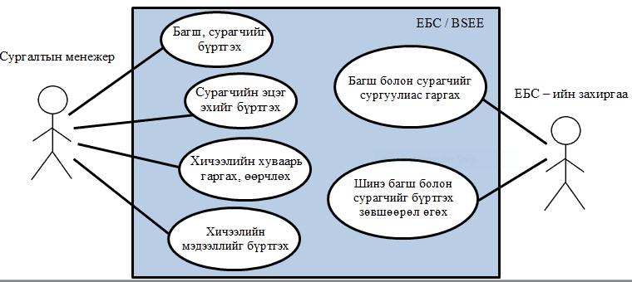ЕБС захиргаа
  + **Ажлын явцуудын задаргааны хэв:**

|  |  |
| --- | --- |
| **Ажлын явцын нэр:** | **Багш, сурагчдыг бүртгэх** |
| **Зорилго** | Тухайн сургуульд багшилдаг багш, суралцдаг сурагчдын мэдээллийг системд бүртгэх, хадгалах |
| **Ангилал** | Анхдагч |
| **Угтвар нөхцөл** | Уг сургуульд харьяатай багш сурагчийн мэдээлэл бэлэн байх |
| **Дараах нөхцөл амжилт** | Тухайн сургуулийн бүх багш, сурагчдыг мэдээллийг бүртгэсэн байна. |
| **Дараах нөхцөл бүтэлгүйтэл** | Багш, сурагчийн мэдээлэл дутуу бүртгэгдсэн, алдааг мэдээллэх |
| **Тоглогч** | Сургалтын менежер, тухайн ЕБС – ийн захиргаа |
| **Өдөөгч үзэгдэл** | Сургалтын менежерт сургуулийн захиргаанаас багш, сурагчдын мэдээллийг систем бүртгэх гэсэн мэдэгдэл ирэх |
| **Тайлбарлалт** | 1. Сургалтын менежер бүртгэлийн ажлийг эхлүүлнэ.  2. Сургалтын менежер багш нарыг мэдээллийг системд бүртгэнэ, хадгална.  3. Сургалтын менежер сурагчдыг системийн өгөгдлийн санд бүртгэнэ, хадгална.  4. Бүргэлийн тоо нийт багш сурагчдын тоонд хүрвэл, бүртгэлийг зогсооно. |
| **Өргөтгөл** | 1а. Сургуулийн бүртгэлийн бичиг баримт болон боловсролын яамны мэдээллийн санд багш сурагчдын мэдээлэл байхгүй – алдааг мэдээллэх  2а. Багш нарын мэдээлэл давхцах – алдааг мэдээллэх  2б. Багш нарын мэдээлэл бүрэн бүтэн бус байх – алдааг мэдээллэх  3а. Сурагчдын мэдээлэл давхцах – алдааг мэдээллэх  3б. Сурагчдын мэдээлэл бүрэн бүтэн бус байх – алдааг мэдээллэх  4а. Тухайн сургуульд бүртгэлтэй нийт багш нарын тооноос бүртгэлийн тоо хэтрэх – алдааг мэдээллэх  4б. Тухайн сургуульд бүртгэлтэй нийт багш нарын тооноос бүртгэлийн тоо бага байх буюу багшийн мэдээлэл дутах – алдааг мэдээллэх  4в. Тухайн сургуульд бүртгэлтэй нийт сурагчдын тооноос бүртгэлийн тоо хэтрэх – алдааг мэдээллэх  4г. Тухайн сургуульд бүртгэлтэй нийт сурагчдын тооноос бүртгэлийн тоо бага байх буюу сурагчийн мэдээлэл дутах – алдааг мэдээллэх |
| **Хувилбар** | 1а. Сургуулийн захиргаа бүртгэлийн ажлыг эхлүүлнэ  4а. Сургуулийн захиргаа бүртгэлийг дуусгах эсэхийг шийднэ |
| **Ажлын явцын нэр:** | С**урагчдын эцэг эх, асран хамгаалагчдын мэдээллийг бүртгэх** |
| **Зорилго** | Тухайн сургуулийн сурагчдын эцэг эх, асран хамгаалагчдын мэдээллийг системд бүртгэх, хадгалах |
| **Ангилал** | Анхдагч |
| **Угтвар нөхцөл** | Нийт сурагчдын мэдээллийг системд бүртгэсэн байна |
| **Дараах нөхцөл амжилт** | Тухайн сургуулийн бүх сурагчдын асран хамгаалагчийн мэдээллийг системийн өгөгдлийн санд бүртгэсэн байна |
| **Дараах нөхцөл бүтэлгүйтэл** | Аль нэг сурагчийн асран хамгаалагчийн мэдээлэл дутуу бүртгэгдсэн байх, алдааг мэдээллэх |
| **Тоглогч** | Сургалтын менежер, тухайн ЕБС – ийн захиргаа |
| **Өдөөгч үзэгдэл** | Сургалтын менежерт сургуулийн захиргаанаас сурагчдын эцэг эхийн мэдээллийг систем бүртгэх гэсэн мэдэгдэл ирэх |
| **Тайлбарлалт** | 1. Сургалтын менежер сургуулийн нийт сурагчдын асран хамгаалагчдын мэдээллийг боловсролын яамны болон улсын иргэний бүртгэлийн мэдээллийн системээс авна.  2. Сургалтын менежер бүртгэлийн ажлийг эхлүүлнэ.  3. Сургалтын менежер асран хамгаалагчдын мэдээллийг системийн өгөгдлийн санд оруулж бүртгэнэ, хадгална.  4. Бүргэлийн тоо тухайн сургуульд бүртгэлтэй нийт сурагчдын асран хамгаалагчдын тоонд хүрвэл, бүртгэлийг зогсооно. |
| **Өргөтгөл** | 1а. Сургуулийн бүртгэлийн бичиг баримт болон боловсролын яам болон улсын иргэний бүртгэлийн мэдээллийн системд тухайн сурагчийн асран хамгаалагчийн талаарх мэдээлэл байхгүй – алдааг мэдээллэх  2а. Сурагч бүрд дор хаяж нэг асран хамгаалагчийн мэдээлэл байхгүй – алдааг мэдээллэх  3а. Сурагчийн асран хамгаалагчийн мэдээлэл бүрэн бүтэн бус байх – алдааг мэдээллэх  4а. Тухайн сургуульд бүртгэлтэй нийт сурагчдад харгалзах асран хамгаалагчдын тооноос нийт бүртгэлийн тоо бага байх – алдааг мэдээллэх  4б. Тухайн сургуульд бүртгэлтэй нийт сурагчдад харгалзах асран хамгаалагчдын тооноос нийт бүртгэлийн тоо их байх – алдааг мэдээллэх |
| **Хувилбар** | 1а. Сургуулийн захиргаа нийт сурагчдын асран хамгаалагчдын мэдээллийг боловсролын яамны системээс авах  2а. Сургуулийн захиргаа бүртгэлийг эхлүүлнэ  4а. Сургуулийн захиргаа бүртгэлийг дуусгах эсэхийг шийднэ |
| **Ажлын явцын нэр:** | **Хичээлийн хуваарь гаргах, өөрчлөх** |
| **Зорилго** | Тухайн хичээлийн жилд ашиглах хичээлийн хуваарийг гаргаж, системд хадгалах, өөрчлөх |
| **Ангилал** | Анхдагч |
| **Угтвар нөхцөл** | Багш, сурагч болон хичээлийн мэдээллийг системд бүртгэгдсэн байх |
| **Дараах нөхцөл амжилт** | Тухайн хичээлийн жилд ашиглах хичээлийн хуваарийг амжилттай гаргасан байна. |
| **Дараах нөхцөл бүтэлгүйтэл** | Тухайн хичээлийн жилд ашиглах хичээлийн хуваарийг дутуу, алдаатай гарах |
| **Тоглогч** | Сургалтын менежер, тухайн ЕБС – ийн захиргаа |
| **Өдөөгч үзэгдэл** | Сургуулийн захиргаа сургалтын менежерт тухайн улирлын хичээлийн хуваарийг гаргах гэсэн мэдэгдэл ирүүлэх |
| **Тайлбарлалт** | 1. Сургалтын менежер системийн бүртгэлийн хэсгээс багш тус бүрийн заадаг хичээлийн мэдээллийг авна.  2. Сургалтын менежер системийн бүртгэлийн хэсгээс хичээлийн ангийн мэдээллийг авна.  3. Сургалтын менежер системийн дэд систем болох хичээлийн хуваарь зохиох програмд багшийн(нэр, хичээл орох анги, заах хичээл) болон хичээлийн мэдээллийг(нэр, анги, долоо хоногт орох цаг) оруулна.  4. Сургалтын менежер програмыг ажиллаж дууссаны дараа, програмыг хаана.  5. Сургалтын менежер хичээлийн хуваарийг системийн хичээлийн хуваарь хэсэгт хадгална. |
| **Өргөтгөл** | 1а. Системийн бүртгэлд бичиг баримт болон багшийн мэдээлэл дутуу байх(нэр, заах хичээлийн мэдээлэл байхгүй)– алдааг мэдээллэх  2а. Системийн бүртгэлээс багшийн заах хичээлийн талаарх мэдээллийг авч болохгүй – алдааг мэдээллэх  2б. Системийн бүртгэлийн хэсэгт багшийн заах хичээлийн мэдээллийг авч болохгүй – алдааг мэдээллэх  3а. Системийн бүртгэлийн хэсэгт багшийн заах хичээлийн мэдээлэл дутуу байх – алдааг мэдээллэх  3б. Хичээлийн хуваарь зохиолдог програмд ажиллахгүй – алдааг мэдээллэх  3в. Хичээлийн хуваарь зохиолдог програмд ажил явцад нь алдаа гарах – алдааг мэдээллэх  5а. Хичээл, багш, ангийн давхцалтай хуваарь гарах – алдааг мэдээллэх |
| **Хувилбар** | 5а. Сургуулийн захиргаа хичээлийн хуваарийг системийн хичээлийн хуваарь хэсэгт хадгална. |
| **Ажлын явцын нэр:** | **Хичээлийн мэдээллийг бүртгэх** |
| **Зорилго** | Тухайн сургуульд заагдах бүх хичээлийн мэдээллийг системд бүртгэх |
| **Ангилал** | Анхдагч |
| **Угтвар нөхцөл** | Тухайн сургуульд заагдах хичээлүүд боловсролын яамны мэдээллийн системд байх |
| **Дараах нөхцөл амжилт** | Бүх хичээлийн мэдээллийг системийн өгөгдлийн санд бүртгэсэн байна |
| **Дараах нөхцөл бүтэлгүйтэл** | Аль нэг хичээлийн мэдээлэл дутуу бүртгэгдсэн байх, алдааг мэдээллэх |
| **Тоглогч** | Сургалтын менежер, тухайн ЕБС – ийн захиргаа |
| **Өдөөгч үзэгдэл** | Сургуулийн захиргаа сургалтын менежерт хичээлийн мэдээллийг гаргах гэсэн мэдэгдэл ирүүлэх |
| **Тайлбарлалт** | 1. Сургалтын менежер боловсролын яамны мэдээллийн системээс анги бүрийн хичээлийн мэдээллийг авна.  2. Сургалтын менежер бүртгэлийн ажлыг эхлүүлэх  3. Сургалтын менежер анги бүрийн хичээлийн мэдээллийг системийн өгөгдлийн санд оруулж бүртгэнэ, хадгалана.  4. Бүх хичээлийг системд бүртгэж дуусвал, бүртгэлийг зогсоох |
| **Өргөтгөл** | 1а. Боловсролын яамны мэдээллийн системд аль нэг хичээлийн мэдээлэл байхгүй – алдааг мэдээллэх  2а. Багш бүрийн заах хичээлийн мэдээлэл бүрэн бүтэн байхгүй – алдааг мэдээллэх  3а. Ангиудын хичээлийн мэдээлэл холилдсон байх – алдааг мэдээллэх  4а. Нийт аль нэг ангийн судлах хичээлийн тоо дутах – алдааг мэдээллэх |
| **Хувилбар** | 2а. Сургуулийн захиргаа бүртгэлийг эхлүүлэх  4а. Сургуулийн захиргаа бүртгэлийг дуусгах эсэхийг шийдэх |

# Сценарь/Scenario – ийн тодорхойлолт

* + Scenario /Сценарь
    - **Тодорхойлолт:**

Тодорхой нөхцөлд гүйцэтгэгдэх боловсруулалтын алхамын дэс дараалал. Мөн үзэгдэл тохиоход эхлэх бөгөөд зорилгодоо хүрэх хүртэл эсвэл бүтэхгүй болж орхих хүртэл үргэлжилнэ.

* + Сценарийн диаграммууд
    - *Объектын диаграмм*

Тухайн үйл ажиллагааг нарийн тодорхой харуулдаггүй, харин зөвхөн объектууд хоорондоо яаж холбогдсон буюу бусад обьекттой яаж харьцаанд орж байгааг харуулдаг.

* + - *Классын диаграмм*

Статик төвлийг дүрсэлдэг диаграм бөгөөд ямар нэгэн үйл ажиллагааг харуулдаггүй зөвхөн ямар бүтэцтэйг буюу динамик бишийг харуулдаг.

* + - *Дарааллын диаграмм*

Динамик төлөв байдлыг хугацааны талаас нь илүү тодруулсан бөгөөд ямар үйлдлүүдийг ямар дэс дарааллаар хэдий хэр хугацаанд хэрхэн хийж байгааг шууд мэдэх боломжтой байдаг. Мөн дарааллын диаграмыг цогц сценарийг тайлбарлан бичихэд ашигладаг.

* + - *Харилцааны диаграмм*

Объект хоорондын холбоог илүү тодруулсан бөгөөд объектууд хоорондоо яаж, ямар уялдаа холбоогоор ажиллаж байгааг шууд мэдэх боломжтой байдаг. Мөн харилцааны диаграмыг цогц үйлдлийн үр нөлөөг буюу нэг объект нь нөгөө объектдоо хэрхэн нөлөөлж байгааг тайлбарлан бичихэд ашигладаг.

* + Тодорхойлсон сценарууд:
    - *Амжилттай сценариуд* /SS – success scenario/
      1. /SS10/ *Бүртгэлийн сценариуд:*
         1. **/SS11/ *Сургалтын менежер багш, сурагчдын мэдээллийг системд бүртгэх***

Сургалтын менежер системийн бүртгэлийн хэсэгт багш, сурагчдын товч мэдээлэл(РД, Овог нэр) – ийг оруулна.

Тухайн оруулсан мэдээллийг сургуулийн захиргаа хянасны дараа, систем нь БСШУСЯ – ны ЕБС – ийн мэдээллийн сан(ESIS) – д тухайн багш, сурагчдын мэдээллийг байх бөгөөд тухайн сургуулийн харьяа мөн эсэхийг тодруулна.

Хэрэв тухайн багш, сурагчдын мэдээлэл ESIS – нд байх бөгөөд харьяа мөн бол систем нь ESIS – ээс багш, сурагчдын бүтэн мэдээллийг татан авч, сургалтын менежерт илгээнэ.

Сургалтын менежер багш, сурагчдын мэдээллийг системд хадгална.

* + - * 1. **/SS12/ *Сургалтын менежер шинэ багш, сурагчдын мэдээллийг системд бүртгэх***

Сургалтын менежер системийн бүртгэлийн хэсэгт хандаж, шинэ багш, сурагчийн товч мэдээлэл(РД, Овог нэр) – ийг оруулна.

Тухайн оруулсан мэдээллийг сургуулийн захиргаа хянан баталгаажуулсаны дараа, систем нь багш, сурагчдын мэдээллийг ESIS – д байгаа эсэхийг шалгана.

Хэрэв багш, сурагчдын мэдээлэл ESIS – д байгаа бол систем нь ESIS – ээс багш, сурагчдын бүтэн мэдээллийг татан авч, сургалтын менежерт илгээнэ.

Сургалтын менежер шинэ багш, сурагчийн мэдээллийг системд хадгална.

* + - 1. **/SS20/** *Хуваарь гаргах сценариуд:*
         1. **/SS21/*Сургалтын менежер хичээлийн хуваарь гаргах***

Сургалтын менежер системийн бүртгэлийн хэсэгт хандаж, хичээл болон тухайн хичээлийг заадаг багш нарын мэдээллийг авна.

Сургалтын менежер системийн хичээлийн хуваарь зохиох програмын хэсэгт багш болон хичээлийн мэдээллийг оруулна.

Хичээлийн хуваарь зохиох програм сургалтын менежерийн оруулсан өгөгдлийг боловсруулна.

Сургалтын менежер програмын үр дүн хянаж, алдаа байгаа эсэхийг хянана.

Хэрэв хичээлийн хуваарь зохиох програмын үр дүн ямар логкийн алдаагүй бол сургалтын менежер үр дүнг системд хадгална.

* + - *Амжилтгүй сценариуд* /NSS – not success scenario/
      1. **/NSS10/** *Бүртгэлийн сценариуд:*
         1. **/NSS11/ *Сургалтын менежер багш, сурагчдын мэдээллийг системд бүртгэхгүй байх***

Сургалтын менежер системийн бүртгэлийн хэсэгт багш, сурагчдын товч мэдээлэл(РД, Овог нэр) – ийг оруулна.

Тухайн оруулсан мэдээллийг сургуулийн захиргаа хянасны дараа, систем нь БСШУСЯ – ны ЕБС – ийн мэдээллийн сан(ESIS) – д тухайн багш, сурагчдын мэдээллийг байх бөгөөд тухайн сургуулийн харьяа мөн эсэхийг тодруулна.

Хэрэв тухайн багш, сурагчдын мэдээлэл ESIS – нд байхгүй эсвэл байсан ч харьяа биш бол систем нь алдааны мэдээллийг сургалтын менежерт илгээнэ.

Сургалтын менежер багш, сурагчдын мэдээллийг системд хадгах үйл ажиллагааг зогсооно.

* + - * 1. **/NSS12/ *Сургалтын менежер шинэ багш, сурагчдын мэдээллийг системд бүртгэхгүй байх***

Сургалтын менежер системийн бүртгэлийн хэсэгт хандаж, шинэ багш, сурагчийн товч мэдээлэл(РД, Овог нэр) – ийг оруулна.

Тухайн оруулсан мэдээллийг сургуулийн захиргаа хянан баталгаажуулсаны дараа, систем нь багш, сурагчдын мэдээллийг ESIS – д байгаа эсэхийг шалгана.

Хэрэв багш, сурагчдын мэдээлэл ESIS – д байхгүй бол систем нь алдааны мэдээллийг сургалтын менежерт илгээнэ.

Сургалтын менежер шинэ багш, сурагчийн мэдээллийг системд хадгалах үйл ажиллагааг зогсооно.

* + - 1. **/NSS20/** *Хуваарь гаргах сценариуд:*
         1. **/NSS21/ *Сургалтын менежер хичээлийн хуваарь гаргахгүй байх***

Сургалтын менежер системийн бүртгэлийн хэсэгт хандаж, хичээл болон тухайн хичээлийг заадаг багш нарын мэдээллийг авна.

Сургалтын менежер системийн хичээлийн хуваарь зохиох програмын хэсэгт багш болон хичээлийн мэдээллийг оруулна.

Хичээлийн хуваарь зохиох програм сургалтын менежерийн оруулсан өгөгдлийг боловсруулна.

Сургалтын менежер програмын үр дүн хянаж, алдаа байгаа эсэхийг хянана.

Хэрэв хичээлийн хуваарь зохиох програмын үр дүн ямар логкийн алдаа байвал сургалтын менежер үр дүнг системд бүртгэх ажлыг зогсооно.

# Сценарь бүрийн объект болон классуудын тодорхойлолт /Object & class/

* + **Тодорхойлолт:**

**Обьект** – Ажиглах, судлах эсвэл хэмжилтийн үед сонирхож буй ямар нэг зүйл (юмс). Объект нь ямар нэгэн тодорхой ***төлөвтэй*** байх бөгөөд тодорхойлогдсон ***ааш зан/зан төлөв/*** - гаар өөрийн орчиндоо хариу ***үйлдэл*** үзүүлдэг. Бусад бүх объектоос ялгарах ***цор ганц*** ***шинжтэй*** байна. Мөн өөр бусад объекттой холбоотой байж болдог. Объектыг загварчлахдаа шууд буулгалт хийдэг.

* + - **Гол шинж** – Классын объектийн авч болох өгөгдлийг тайлбарлан бичдэг. Тухайн класс нь өөрийн объектыг ямар шинжтэй байхыг тогтоодог. Харин объект нь шинжийн утгуудыг агуулдаг. Нэг классын бүх объектууд адилхан шинжийг агуулдаг, хэдий ч шинжийн өөр өөр ялгаатай утгыг авдаг.
    - **Үйлдэл/method/** - Ажиллагаа бөгөөд тэр нь ямар нэг объектод харгалздаг ба тэрхүү объектоор боловсруулагддаг. Класс нь өөрийн объектуудын үйдлийг тогтоох бөгөөд нэг классын бүх объеът нэг ижил үйл үйлдлүүдийг гүйцэтгэдэг. Классын бүх үйлдлийн иж бүрдэл нь тухайн классын араншин буюу зан төлөв болон харьцах хэсгээс бүрдэнэ.
    - **Төлөв/state/**  - Шинж өөрөөр хэлбэл уг обеъктын тухайн үеийн утга гэж үздэг. Шинж нь өөрчлөгддөггүй, харин утга нь өөрчлөгддөг. Мөн бусад объект руу хийгдэх холболтыг төлөв гэж үздэг.
    - **Зан төлөв/behavior/** - Үйлдлийн иж бүрдэл буюу аргууд юм. Төлөвийг асуух эвсэл өөрчлөх нь зөвхөн үйлдлээр л хэрэгжих боломжтой.
    - **Цор ганц шинж/identity - ялгарал/** - Объект бүр нь түүний авах шинжийн утгаас үл хамааран бусад бүх объектоос гарцаагүй ялгарах шинжтэй байна. Түүгээрээ өөр бусад бүх объектоос ялгардаг, өөрөө түүнийгээ өөчилж чаддаггүй. Мөн хоёр объект нэг цор ганц шинжийг авахгүй бөгөөд объектын цор ганц шинж нь тухайн объектын бусад онцлог шинжүүдтэй ямар нэг агуулгын хамааралагүй байна.

**Класс** – Нэг төрлийн объектуудын бүтэц болон зан араншинг тайлбарлан бичдэг. Өөрөөр нэг төрлийн объектууд дээр хийсвэрлэлт буюу ерөнхийлөлт хийдэг . Класс нь нэг хэсэг объектуудын гол шинж чанар, үйлдэл, холбоог тодорхойлох бөгөөд шинэ объект үүсгэх механизмтай байна. Тухайн классаас үүссэн объект бүр яг тухайн класст л харьяалагддаг байна. Классыг загварчлахдаа хийсвэрлэлт хийдэг.

* + - **Энгийн класс /support class/** - Шинжийн төрөл нь өөр нэг классаар тайлбарлан бичигдсэн үед энгийн классыг ашигладаг. Өөрөөр хэлбэл классыг өгөгдлийн цогц төрөл болгон ашиглана. Ихэнхдээ нэг классыг ганц удаа тодорхойлоод, төрөл бүрт дахин дахин ашиглах үед хэрэглэнэ. Энгийн классын нэрний ард “Т” зүүвэр тавьж өгч бусад классаас ялгадаг.
  + **Сценарь SS1 0 – ийн объект&классуудыг тодорхойлох**
    - **Сценарь дах нэр үгс:**
      1. **Тоглогч:** Сургалтын менежер, Сургуулийн захиргаа
      2. **Бусад:** Бүртгэлийн хэсэг, Мэдээлэл, БСШУСЯ-ны ЕБС - ийн МС/ESIS/, Багш, Сурагч
      3. **Обьект&класс болж чадах:** Бүртгэлийн хэсэг, Багш, Сурагч, ESIS
  + **Сценарь SS2 1 – ийн объект&классуудыг тодорхойлох**
    - **Сценарь дах нэр үгс:**
      1. **Тоглогч:** Сургалтын менежер
      2. **Бусад:** Бүртгэлийн хэсэг, мэдээлэл, багш, хичээл, хуваарь зохиох програм, хичээлийн хуваарь програмын хэсэг
      3. **Обьект&класс болж чадах:** Бүртгэлийн хэсэг, багш, сурагч, хуваарь зохиох програм

# Төлөвийн автоматын тодорхойлолт болон төлөвийн диаграмууд /State diagram/

* + **Төлөвийн автомат –** Төлөв болон төлвийн шилжилт буюу transition тогтоно. Мөн обьектийн амьдралын мөчлөг буюу динамик төлвийг болон цогц үйлдлийг тайлбарлан бичэхэд ашигладаг.
  + **Сценарь SS10 – ийн обьектын амьдралын мөчлөгийг төлөвийн диаграммаар дүрслэн тайлбарлах**
    - **Бүртгэл – обьект&class**
      1. **Төлвүүд:** Хоосон, оруулж буй, бүрэн, хадгалж буй
      2. **Үйлдлүүд:** Бүртгэх(), оруулах(), хадгалах()
      3. **Харуул нөхцөл:**  Багш, сурагчдын мэдээллийг бүртгэх[хоосон]
      4. **Тайлбар:** 
         1. **Эхлэх төлөв** ажиллаж бүртгэлийн мэдээлэл оруулах хэсэг [***хоосон*]** байвал, *бүртгэх()* үйлдлээр **хоосон төлөв** рүү шилжинэ.
         2. **Хоосон төлвөөс** мэдээлэл *оруулах()* үйлдлээр **оруулж буй төлөв** рүү шилжинэ.
         3. Мэдээллийг бүрэн оруулж дуусах үед **бүрэн төлөв** рүү шилжинэ.
         4. **Бүрэн төлөв** *хадгалах()* үйлдлийн тусламжтай **хадгалж буй төлөв** рүү шилжинэ.
         5. 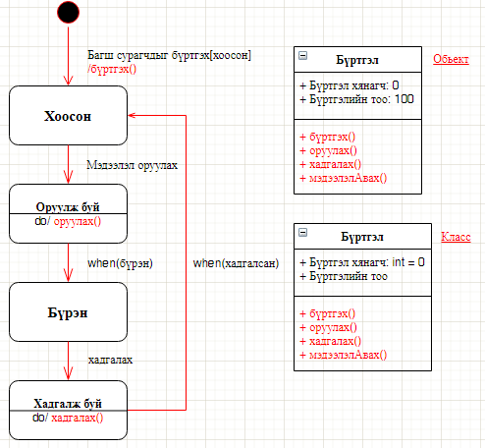Мэдээллийг бүрэн хадгалж дуусан үед **хоосон төлөв** рүү шилжиж, дараагийн мэдээллийг бүртгэхэд бэлэн болно.
    - **Багш – обьект&class**
      1. **Төлвүүд:** Бүртгэлгүй, бүртгүүлж буй, бүртгэлтэй, нэвтэрч буй, идэвхтэй, үйлдэл гүйцэтгэж буй, гарч буй, идэвхгүй
      2. **Үйлдлүүд:** Бүртгүүлэх(), хичээлОрох(), ирцБүртгэх(), даалгаОруулах(), зурвасБичих(), нэвтрэх(), гарах()
      3. **Харуул нөхцөл:** нэвтрэх[бүртгэлтэй], бүртгүүлэх[бүртгэлгүй]
      4. **Тайлбар:** 
         1. Багш системд **[бүртгэлгүй]** бол сургалтын менежерт өөрийн товч мэдээлэл(Овог нэр, РД) – ийг өгч, бүртгүүлэх мэдэгдлийг хүргүүлснээр *бүртгүүлэх()* үйлдэл хэрэгжинэ. Иймд бүртгэлгүй төлөвөөс **бүртгүүлж буй** төлөв руу шилжинэ.
         2. Сургалтын менежер багшийг бүрэн бүртгэсэны дараа багш *нэвтрэх()* үйлдлээр **нэвтэрч буй** төлөвт шилжих боломжтой болно.
         3. Багш систем *нэвтрэх()* үйлдлээр нэвтэрсэнээр **идэвхтэй** төлөвт шилжих бөгөөд үүнээс дээрх үйдлүүдээр **үйлдэл гүйцэтгэж буй** төлөвт шилжэнэ.
         4. Багш *гарах()* үйлдлээр **идэвхгүй** төлөвт шилжинэ.
         5. 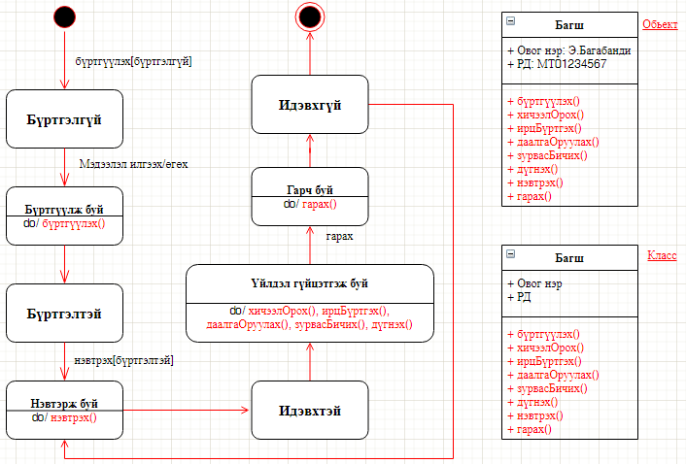**Идэвхгүй** төлөвөөс *нэвтрэх()* үйлдлээр **идэвхтэй** төлөвт дахин шилжиж болно.
    - **Сурагч – обьект&class**
      1. **Төлвүүд:** Бүртгэлгүй, бүртгүүлж буй, бүртгэлтэй, нэвтэрч буй, идэвхтэй, үйлдэл гүйцэтгэж буй, гарч буй, идэвхгүй
      2. **Үйлдлүүд:** Бүртгүүлэх(), хичээлдОролцох(), ирцБүртгүүлэх(), даалгаИлгээх(), дүнХарах(), зурвасБичих(), нэвтрэх(), гарах()
      3. **Харуул нөхцөл:** нэвтрэх[бүртгэлтэй], бүртгүүлэх[бүртгэлгүй]
      4. **Тайлбар:** 
         1. Сурагч системд **[бүртгэлгүй]** бол сургалтын менежерт өөрийн товч мэдээлэл(Овог нэр, РД) – ийг өгч, бүртгүүлэх мэдэгдлийг хүргүүлснээр *бүртгүүлэх()* үйлдэл хэрэгжинэ. Иймд бүртгэлгүй төлөвөөс **бүртгүүлж буй** төлөв руу шилжинэ.
         2. Сургалтын менежер сурагчийг бүрэн бүртгэсэны дараа сурагч *нэвтрэх()* үйлдлээр **нэвтэрч буй** төлөвт шилжих боломжтой болно.
         3. Сурагч систем *нэвтрэх()* үйлдлээр нэвтэрсэнээр **идэвхтэй** төлөвт шилжих бөгөөд үүнээс дээрх үйдлүүдээр **үйлдэл гүйцэтгэж буй** төлөвт шилжэнэ.
         4. Сурагч *гарах()* үйлдлээр **идэвхгүй** төлөвт шилжинэ.
         5. 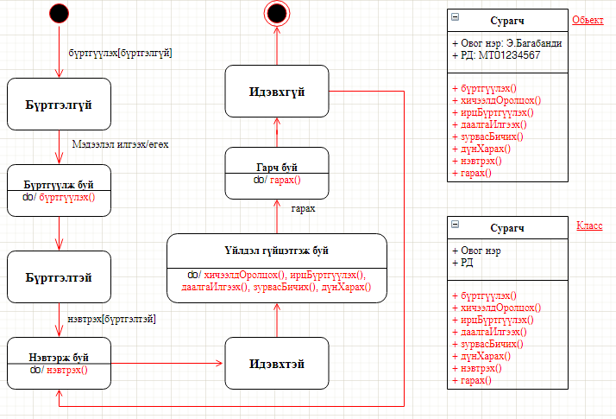**Идэвхгүй** төлөвөөс *нэвтрэх()* үйлдлээр **идэвхтэй** төлөвт дахин шилжиж болно.
    - **ESIS – обеъкт&класс**
      1. **Төлвүүд:** Шалгаж буй, бүртгэлтэй, нягталж буй, харьяа, илгээж буй, илгээсэн
      2. **Үйлдлүүд:** БүртгэлЭсэх(), харьяаЭсэх(), мэдээлэлАвах()
      3. **Харуул нөхцөл:**  Бүртгэл шалгах[РД, Овог нэр]
      4. **Тайлбар:** 
         1. **ESIS** – нд бүртгэлтэй эсэхийг шалгахын тулд тухайн шалгах гэж багш, сурагчийн товч мэдээлэл **[РД, Овог нэр]** байх ёстой. Тухайн харуул нөхцөл биелсэн тохиолдолд *бүртгэлЭсэх()* үйлдлээр **шалгаж буй** төлөвт шилжинэ.
         2. **Шалгаж буй** төлөвөөс *харьяаЭсэх()* үйлдлээр **нягталж буй** төлөвт шилжинэ.
         3. **Нягталж буй** төлөвөөс *мэдээлэлАвах()* үйлдлээр **илгээж буй** төлөвт шилжинэ.
         4. 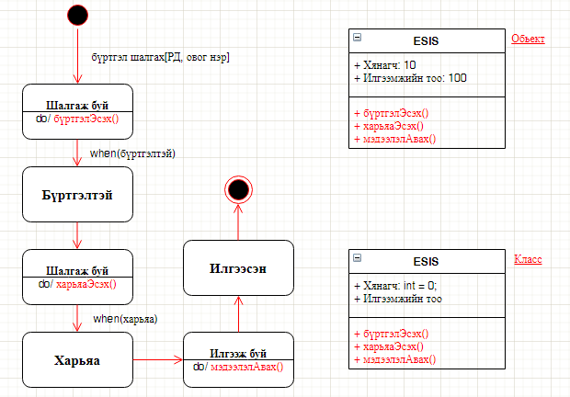Тухайн бүртгэлтэй, харьяатай багш сурагчдын мэдээллийг бүрэн илгээж дууссаны лараа **илгээсэн** төлөвт шилжинэ.
  + **Сценарь SS21 – ийн обьектын амьдралын мөчлөгийг төлөвийн диаграммаар дүрслэн тайлбарлах**
    - **Хуваарь зохиох програм – объект&класс**
      1. **Төлвүүд:** Оруулж буй, бүрэн, боловсруулж буй, дууссан
      2. **Үйлдлүүд:** Оруулах(), эхлэх()
      3. **Харуул нөхцөл:**  Оруулах мэдээлэл[Багш, хичээл, анги]
      4. **Тайлбар:** 
         1. Тухайнпрограм нь товч мэдээлэл **[Багш, хичээл, анги]** дээр боловсруулалт хийнэ. Тухайн тухайн мэдээллүүд бүрэн тохиолдолд *оруулах()* үйлдлээр **оруулж буй** төлөвт шилжинэ.
         2. **Оруулж буй** төлөвөөс мэдээллийг бүрэн оруулж дууссан толхиолдолд бүрэн төлөвт шилжинэ.
         3. **Бүрэн** төлөвөөс *эхлэх()* үйлдлээр **боловсруулж буй** төлөвт шилжинэ.
         4. 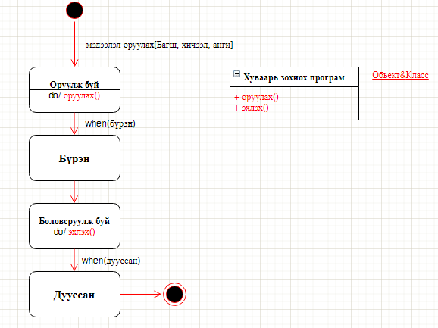Боловсруулалт бүрэн дууссан тохиолдолд дууссан төлөвт шилжиж, програмын үйл ажил дуусна.

# Үйл идэвхжилтын диаграм байгуулалт /Activity diagram/

* + **Сценарь SS10 – ийн обьектуудын үйл идэвхжилтын диаграм байгуулалт**
    - **Объектууд:** 
      1. Бүртгэлийн хэсэг /бүртгэл/
      2. Багш
      3. Сурагч
      4. ESIS /БСШУСЯ – ны ЕБС – ийн М/
      5. Сургуулийн захиргааТ /энгийн класс/
      6. 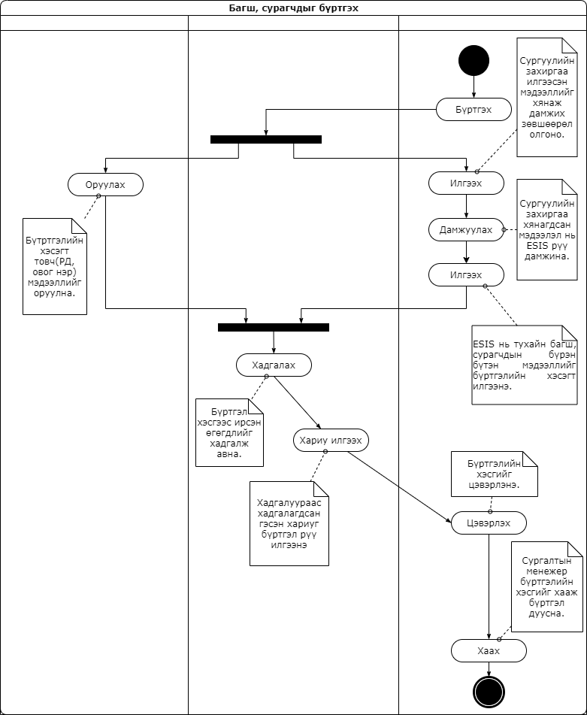ХадгалуурТ /энгийн класс/
  + **Сценарь SS21 – ийн обьектуудын үйл идэвхжилтын диаграм байгуулалт**
    - **Объектууд:**
      1. Бүртгэл
      2. Хуваарь зохиох програм
      3. 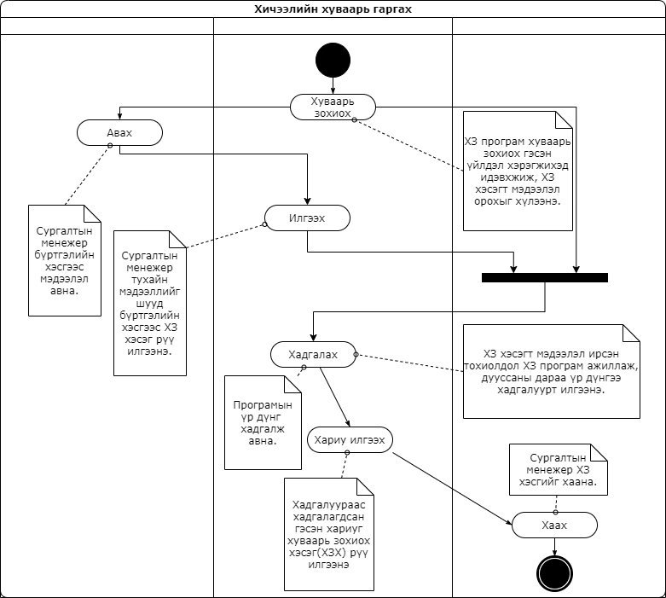Хуваарь зохиох хэсэг, ХадгалуурТ/Энгийн класс/

# Классын диаграм байгуулалт /Class diagram/

* + 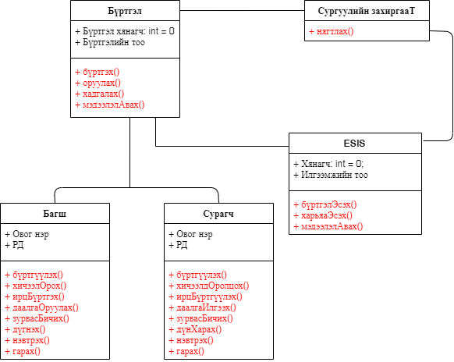**Сценарь SS10 – ийн классын диаграм байгуулалт**
  + 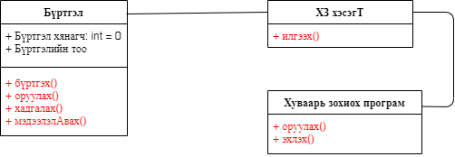**Сценарь SS21 – ийн классын диаграм байгуулалт**

# Дарааллын диаграм байгуулалт /Sequence diagram/

* + **Сценарь SS10 – ийн классын диаграм дээр үндэслэн байгуулсан дарааллын диаграм**
    - **Тоглогч:** Сургалтын менежер, сургуулийн захиргаа
    - **Объектууд:** Багш, сурагч, ESIS, сургуулийн захиргааТ, бүртгэл
  + 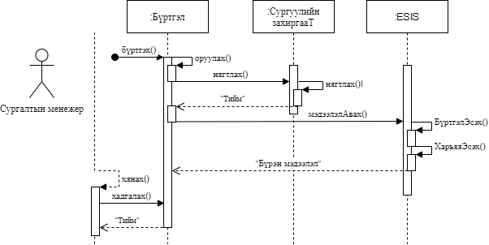**Сценарь SS21 – ийн классын диаграм дээр үндэслэн байгуулсан дарааллын диаграм**
    - **Тоглогч:** Сургалтын менежер
    - 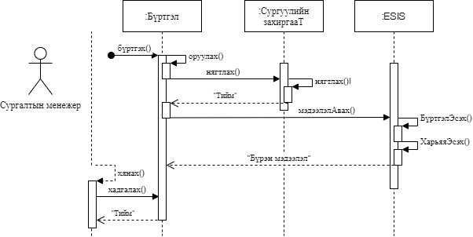**Объектууд:** Хичээлийн хуваарь зохиох(ХХЗ) хэсэгТ, ХХЗ програм, бүртгэл

# Ашигласан эх сурвалж

* + <https://www.youtube.com/watch?v=HAAHCFm-zn4>
  + <https://www.youtube.com/watch?app=desktop&v=qyeT9I35-o0>
  + <https://www.youtube.com/watch?v=inyneEJ65oY>
  + <https://francaballero.net/requirements_generator/>
  + <https://www.smartdraw.com/activity-diagram/>
  + <https://www.youtube.com/watch?v=H8YtGAr_eyE>
  + <https://www.visual-paradigm.com/guide/uml-unified-modeling-language/what-is-activity-diagram/>
  + <https://www.youtube.com/watch?v=rrloQyPUq_g>
  + UML distilled.pdf
  + [Dick,-Jeremy;-Hull,-Elizabeth;-Jackson,-Ken]-Requirements Engineering
  + Requirement Construction using Templates.pdf
  + Functionality - Системийн гүйцэтгэх үүрэг.pdf
  + Өмнөх лекц1_8 – ийн тэмдэглэл болон семинарын материалууд
  + Software Engineering (9th Edition).pdf
  + 06 Lecture - Checklist Use Case - To Update.pdf
  + Software engineering a practitioner’s approach by Maxim, Bruce R. Pressman, Roger S.pdf
  + Сайжруулсан ажлын явцыг BSEE_useCase_Bagabandi.Erd_19B1NUM0700.pdf файлд хавсаргасан болно.